DOKUMENTASI PROJEK GOTOUR TAHAP 1
PUJA RONIANSYAH

- Tampilan utama
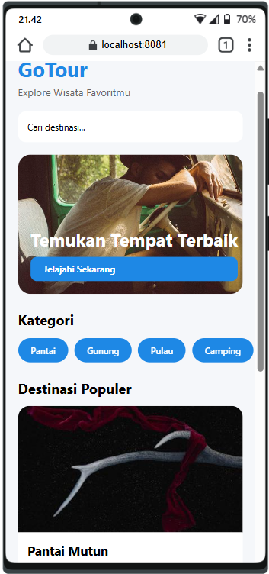
- Fitur Tampilan Aplikasi

- Header Eksplorasi:
Menampilkan logo "GoTour" yang besar dengan warna biru yang mencolok, disertai sub-judul motivasi untuk memberikan kesan menyambut bagi pengguna.

- Bar Pencarian (Search Bar):
Kolom input pencarian yang bersih ditempatkan di bagian atas untuk memudahkan pengguna mencari destinasi spesifik secara cepat.

- Banner Promosi Interaktif:
Visual utama berupa gambar pemandangan besar dengan teks overlay "Temukan Tempat Terbaik" dan tombol "Jelajahi Sekarang" untuk memicu interaksi langsung dari pengguna.

- Kategori Wisata Horizontal:
Tersedia pilihan kategori seperti Pantai, Gunung, Pulau, dan Camping yang disusun secara mendatar (horizontal scroll), memungkinkan navigasi yang rapi tanpa memakan banyak ruang layar.

- Kartu Destinasi Populer:
Daftar tempat wisata ditampilkan dalam bentuk kartu vertikal yang mencakup foto destinasi, nama tempat, dan lokasi yang dilengkapi dengan ikon pin (📍).

- Komponen React Native yang Digunakan

- ScrollView:
Digunakan dua kali; pertama sebagai wadah utama halaman agar seluruh konten bisa digulir secara vertikal, dan kedua dengan properti horizontal untuk bagian kategori.

- Image:
Digunakan untuk merender gambar pada bagian banner promosi dan juga gambar pratinjau pada setiap kartu destinasi populer.

- TextInput:
Komponen dasar yang digunakan untuk membuat bar pencarian destinasi di bagian atas halaman.

- TouchableOpacity:
Digunakan pada semua elemen yang bisa diklik, seperti tombol pada banner, tombol kategori, dan kartu destinasi untuk memberikan efek feedback saat ditekan.

- View & Text:
Komponen fundamental yang digunakan untuk membangun struktur tata letak (seperti overlay pada gambar) dan menampilkan seluruh teks informasi wisata.

- Package dan Modul yang Digunakan

- StyleSheet:
Digunakan untuk mendefinisikan gaya visual aplikasi secara terorganisir, mulai dari pengaturan tata letak, warna latar belakang #F5F7FA, hingga efek lengkungan pada kartu (border radius).

- React State (Internal Data):
Menggunakan struktur array objek destinations untuk menyimpan dan memetakan (mapping) data wisata seperti Pantai Mutun dan Pulau Pahawang ke dalam komponen kartu secara dinamis.

- External Image URI:
Menggunakan sumber gambar eksternal (seperti picsum.photos) yang dipanggil melalui properti uri pada komponen Image untuk menampilkan visual secara real-time.

